gerb

**Учреждение образования**

**«Белорусский государственный технологический университет»**

**ОПТИМИЗАЦИЯ ПОРОДНОЙ И ВОЗРАСТНОЙ СТРУКТУРЫ ЛЕСОВ**

**Назначение:** оптимизация породной и возрастной структуры лесов лесохозяйственных учреждений для повышения продуктивности лесов, размера лесопользования и доходов лесного хозяйства.

**Краткая характеристика:** электронные почвенные карты, оптимальная породная и возрастная структура лесов, программы перехода лесного хозяйства к оптимальной структуре лесов.

**Преимущества:** продукция соответствует мировым образцам, конкурентоспособна и экологически безопасна.

**Стадия разработки:** проведены опытно-производственные работы в лесхозах республики по освоению новой продукции. Внедрение в производство – с 2011 г.

**Технико-экономические результаты внедрения:** повышение экономического потенциала лесных ресурсов лесхозов на 10-20%, улучшение породной структуры лесов (доля хвойных и твердолиственных лесов – 80% лесопокрытой площади), выравнивание возрастной структуры лесов (15% спелых древостоев), улучшение качественного состава лесосечного фона и рынка древесины (80% хвойных и твердолиственных промышленных сортиментов), повышение ежегодного дохода лесного хозяйства к 2030 г. от продажи древесины на 100-200 млрд. руб./год.

**Предложения по сотрудничеству:** поиск инвесторов для инвестиций в лесное хозяйство по реализации программ перехода лесного хозяйства к оптимальной породной и возрастной структуре лесов (рубки и реконструкция березовых насаждений с их заменой сосновыми лесами, реализация березовой древесины, лесовосстановление)

**Значимость для Республики Беларусь:** научно-техническая продукция конкурентоспособна и экологически безопасна и обеспечит повышение ежегодного размера лесопользования к 2050 г. на 10 млн. м3, а также улучшение качества лесосечного фонда и лесной продукции.

Кафедра лесоустройства

**Разработчики**: д-р с-х. наук, проф. Атрощенко О. А., зав. кафедрой, канд.   
с-х. наук Машковский В. П.

**Центр трансфера технологий, тел. (017)327-30-21**

**E-mail: ctt@belstu.by**

Фрагмент электронной почвенной карты в ГИС

«Лесные ресурсы»

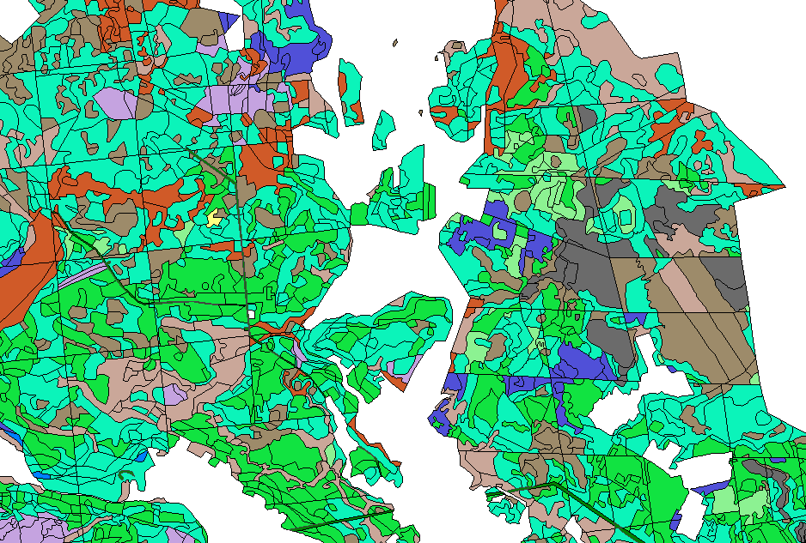

Условные обозначения:

Ландшафтная зона (далее ЛЗ) Эоловых всхолмлений (ПТГ 1)

ЛЗ Конечно-моренных образований (ПТГ 2-5)

ЛЗ Водноледниковых равнин, автоморфные почвы (ПТГ 6-9)

ЛЗ Водноледниковых равнин, старопахотные почвы (ПТГ 10-11)

ЛЗ Водноледниковых равнин, глееватые почвы (ПТГ 12-13)

ЛЗ Платообразных равнин (ПТГ 14-15)

Переходы между ЛЗ: почвы богатые, полугидроморфные (ПТГ 16-19)

Переходы между ЛЗ, островные местообитания ели (ПТГ 20)

Переходы между ЛЗ, глеевые почвы (ПТГ 21)

ЛЗ Донноморенных отложений (ПТГ 22-25)

ЛЗ Поймы рек, аллювиальные почвы (ПТГ 25-29)

ЛЗ Заторфованных низин, болота низинного типа (ПТГ 30-33)

ЛЗ Заторфованных низин, болота переходного типа (ПТГ 34-37)

ЛЗ Заторфованных низин, болота верхового типа (ПТГ 38-40)

Нарушенные естественные условия местообитания (ПТГ 41-56)